

Прокуратура Российской Федерации
Прокуратура Республики Мордовия

Прокуратура Атюрьевского района
ул. Центральная, 20, с. Атюрьево, Республика Мордовия, 431050
тел./факс (8-834-54) 2-20-03 E-mail: aturjevo@13.mailop.ru

Создание реестра должников по алиментным обязательствам
29.05.2024 Федеральным законом от 29.05.2024 № 114-ФЗ «О внесении изменений в Федеральный закон "Об исполнительном производстве» внесены изменения в законодательство об исполнительном производстве, предусматривающие создание специального реестра должников по алиментным обязательствам, привлеченных к административной и (или) уголовной ответственности за неуплату средств на содержание несовершеннолетних детей или нетрудоспособных детей, достигших 18-летнего возраста, либо нетрудоспособных родителей и (или) объявленных судебным приставом- исполнителем в розыск.
Указанный реестр будет являться составной частью банка данных в исполнительном производстве.
Сведения, включенные в такой реестр, будут являться общедоступными до исключения должников из реестра в связи с полным погашением задолженности или по другим основаниям, установленным в соответствии с порядком создания и ведения банка данных.
Федеральная служба судебных приставов сможет в автоматическом режиме запрашивать и получать актуальную информацию о трудоустройстве должника.
Изменения вступают в силу с 25.05.2025.

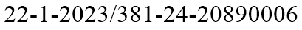
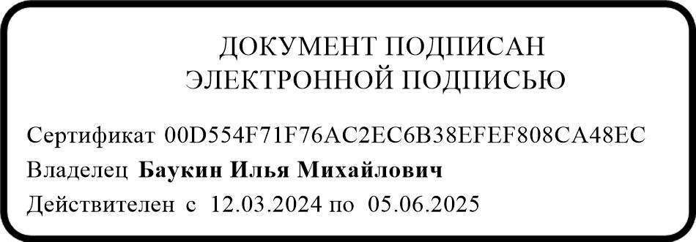
И.о. прокурора района советник юстиции
И.М. Баукин
ура Атюрьевского района Республики Мордовия
№

Д.О. Шаронова, тел. 2-21-03
Прокурат

